El articulo o paper

- En general, cuando hablamos de artículos o papers nos referimos a artículos académicos o de investigación.
- Estos artículos se publican en eventos de la disciplina (workshops, congresos, conferencias) o en revistas científicas.
- Pueden presentar:
  - Resultados originales.
  - Revisiones de resultados existentes.
  - Desarrollos innovadores.
- Características:
  - Deben estar cuidadosamente redactados para expresar De un modo claro y sintético lo que se pretende comunicar.
    - Dos niveles de explicación de contenido: formal e Intuiciones.
  - Incluir las citas y referencias bibliográficas indispensables para contextualizar, Justificar y verificar los antecedentes e ideas o datos previos contenidos en el trabajo.
    - Referencias a trabajos de donde tomemos contenido, y referencias a trabajos relacionados
  - Debe exponer toda la información necesaria para poder entender y reproducir los resultados originales que se dan a conocer en él.
    - Debería ser autocontenido (tanto como sea posible)
  - No son obras de divulgación y están destinados a un público con conocimientos específicos, con el objeto de ser escritos breves.
    - En general, un lector que no conozca lo esencial de las referencias puede tener dificultades de comprensión

Estructura de un paper

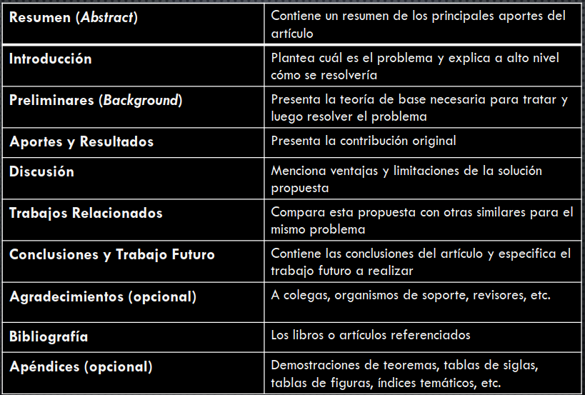
- El resumen o abstract:
  - Sumariza, en un párrafo, los siguientes aspectos:
    - El tópico o problema que se investiga.
    - Los métodos o experimentos usados para resolverlo.
    - Los principales hallazgos o resultados originales del artículo.
    - Muy breves conclusiones a partir de los resultados anteriores.
  - El resumen, así como el título, es muy importante para “atrapar” al potencial lector. Se debe buscar “vender bien el producto” sin ser un “vende humo” ☺.
- Introducción:
  - La introducción debe establecer el contexto en el cual el artículo está siendo reportado.
  - Generalmente contiene referencias a literatura primaria en el área y un resumen de la visión del autor acerca del problema investigado.
  - Se explica el objetivo del artículo en forma de la hipótesis, asunto o problema que se está investigando.
  - Se explica brevemente el enfoque que se dará al problema y los posibles resultados que aportará el autor para solucionar el problema en cuestión.
  - La introducción debería responder las siguientes cuestiones:
    - ¿qué estoy estudiando?
    - ¿por qué es un asunto importante?
    - ¿qué sabemos fue hecho hasta ahora para resolver el problema?
    - ¿cómo colaborá nuestra propuesta a resolver el problema?
- Preliminares:
  - Esta sección debe contener los conceptos básicos que se asume debe conocer el lector del artículo.
  - Debe contener referencias bibliográficas a artículos de base ampliamente conocidos y aceptados por la comunidad científica.
  - Puede contener referencias a resultados o métodos presentados en artículos ya aceptados por la comunidad científica.
  - Estos conceptos preliminares deberían ser completos sin ser redundantes.
- Aportes y resultados:
  - Esta sección es el corazón del paper.
  - Si bien esta sección dependerá del resto, ésta es la más importante al momento de ser evaluada o ponderada por colegas.
  - Se debe describir claramente el objeto de estudio, presentando las definiciones, propiedades, proposiciones, algoritmos, lemas y/o teoremas que sustentan su aporte.
  - Muchas veces se usa tiempo pasado para asegurar que los resultados han sido testeados.
    - Por ejemplo: “hemos obtenido los siguientes tiempos de ejecución para el algoritmo propuesto”.
- Discusión:
  - toda propuesta debe tener una sección de discusión.
  - Allí es importante mencionar las ventajas de la propuesta con un sentido autocrítico:
    - No decir que este trabajo es el mejor.
    - No criticar agresivamente las propuestas alternativas.
  - También, es importante observar las abstracciones que fueron realizadas en la propuesta así como las limitaciones de la misma.
  - No está bien visto omitir las limitaciones; es preferible decir que las mismas serán abordadas en trabajos futuros.
- Trabajos relacionados:
  - Esta sección implica una profunda y detallada comparación con trabajos que abordan el mismo problema y la misma temática.
  - Esta sección muchas veces no es completamente elaborada y es desconsiderada por los autores.
  - Es fundamental hacer un análisis profundo del “estado del arte” para saber si lo propuesto en el artículo no fue ya pensado por otros. Aquí puede surgir mucho feedback de los revisores o de los asistentes a la presentación del paper (por eso es muy importante hacerla).
  - Muchas veces, esta sección se completa después de someter al artículo a uno o varios procesos de revisión.
- Conclusiones y trabajo futuro:
  - Esta sección va de la mano del resumen o abstract.
  - Generalmente si en el resumen dice “en este artículo presentaremos...” En las conclusiones debe figurar “en este artículo hemos presentado”.
  - Sin embargo, las conclusiones pueden tener mayores detalles técnicos, imposibles de presentar en el resumen.
  - Las cuestiones no resueltas así como las futuras líneas de investigación deberían quedar especificadas como trabajo futuro.
- Agradecimientos:
  - Si bien esta sección es opcional, generalmente es incluidas en artículos.
  - Entre los agradecimientos suelen citarse:
    - A colegas que colaboraron con discusiones, comunicaciones personales y lecturas del artículo. Estos colegas no deben ser coautores del artículo.
    - Instituciones y organismos que dieron soporte económico para el desarrollo de la investigación.
    - Los revisores (generalmente anónimos) del artículo.
  - En un artículo científico no suelen incluirse agradecimientos a familiares y amigos, algo común en el prefacio de un libro o de una tesis de posgrado.
- Bibliografía:
  - Aquí se deben citar todo el material referenciado en el paper.
  - Entre las citas podemos citar:
    - Libros.
    - Artículos.
    - Capítulos de libros.
    - Artículos de eventos (conferencias, workshops).
    - Anales (proceedings) de eventos.
    - Sitios web.
    - Otros.
- Apéndices:
  - Esta sección también es opcional.
  - Pueden contener:
    - Demostraciones de lemas, teoremas, propiedades.
    - Códigos o pseudocódigos de algoritmos propuestos en el artículo.
    - Listas de figuras, tablas, o grafos.
    - Índices temáticos (algo más común en libros o tesis de posgrado).
    - Tablas de siglas.
    - Etc.

Resumen

- Para resumir esta presentación, la estructura anterior es la generalmente utilizada en un artículo científico de la disciplina informática.
- En algunos casos este esquema puede adaptarse, algunas secciones pueden no estar o pueden unirse.
- Tómenlo como una guía de referencia y vayan adaptándolo según vayan aprendiendo.

¿Como citar un trabajo?

- Cuando debemos citar un artículo, libro, proceeding: ¿cómo podemos conocer con precisión toda su información?
- Más allá de google, existe una formidable bases de datos con toda esa información.

DBLP

- Dblp es un servicio abierto con información bibliográfica de las principales revistas y proceedings en informática y procedimientos.
- Dblp es un servicio conjunto de la university of trier & schloss dagstuhl.
- Entre sus estadísticas podemos decir que provee:
  - Número de publicaciones: 2,906,567.
  - Número de autores: 1,536,437.
  - Número de conferencias: 3,759.
  - Número de revistas científicas: 1,409.

¿Que es Tex?

- El nombre viene de tau-epsilon-chi
- Tex fue creado aproximadamente en 1977 por donald knuth.
- Tex es un sistema de procesamiento de texto, particularmente orientado para texto matemático y de otras disciplinas técnicas.
- ¿cuál es el objetivo?
  - Preocuparse por el contenido del texto, tex se encargará de
- Que el mismo se vea correctamente.
- Latex es una evolución de tex.

¿Que es Latex/PdfLatex?

- Latex fue desarrollado por leslie lamport a comienzos de 1980.
- Latex agrega ciertas herramientas de abstracción a tex para que el usuario, se concentre efectivamente en el texto del documento y no en detalles de formato del mismo.
- El usuario no debe preocuparse por la tipografía, ya que esos detalles (o no tanto) son provistos por el diseñador de documentos que provee los estilos para cada aplicación.
- Actualmente se usa pdflatex cuyo producto final es un documento pdf (portable document format).

¿Para que sirve Latex/PdfLatex?

- Latex/pdflatex sirve para escribir reportes técnicos, monografías, artículos y libros.
- Permite un ágil manejo de documentos de gran volumen, conteniendo divisiones (por ejemplo: capítulos, secciones, subsecciones, anexos), referencias cruzadas, tablas y figuras.
- Permite la tipografía de fórmulas matemáticas de muy alta complejidad.
- Provee generación automática de bibliografía e indices (de diferente tipo).
- Permite trabajar en varios idiomas.
- ¡¡hace lo que uno espera que haga!!

